Rys. nr 5
Biurko kolor olcha

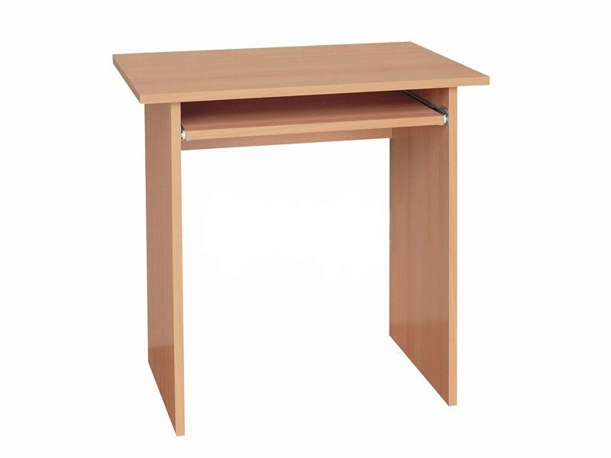
Wymiary
Szerokość – 750 mm
Głębokość – 550 mm
Wysokość – 730 mm
Biurko wykonane z płyty wiórowej dwustronnie laminowanej o grubości 18 mm, zabezpieczone obrzeżem PCV, z szufladą na klawiaturę na prowadnicach rolkowych.

